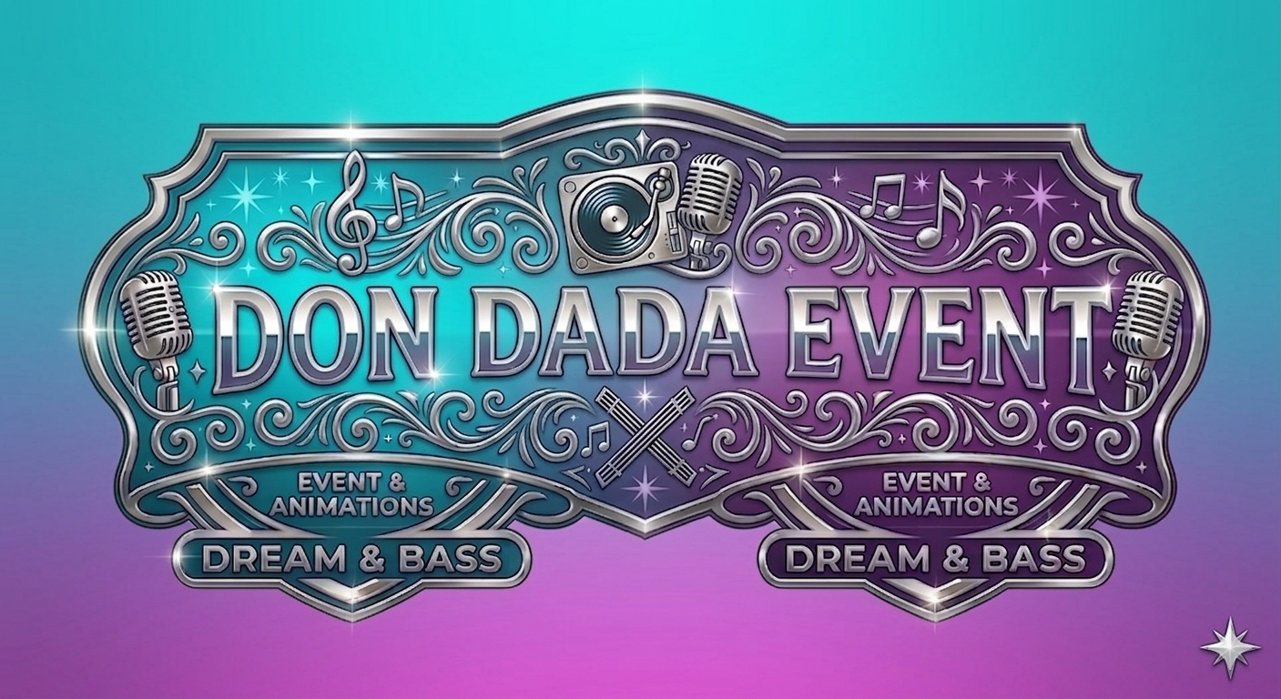
TARIFS ET PRESTATIONS 2026
06.30.54.91.69
Tous nos devis et estimations sont gratuits

ANIMATIONS,MUSICALES,KARAOKE
AUTEUR,COMPOSITEUR,RIDDIMMAKER
Il était une fois ..... votre mariage , votre anniversaire , votre départ à la retraite . Un baptême , une communion , ou tout simplement l’envie de faire la fête entre amis . Don Dada Event se charge d’animer votre événement afin que cela devienne l’un de vos meilleurs souvenirs .

LA la la !!!!! Envie de chanter ?? A domicile ou dans des bars , restaurants , brasseries et autres lieux improbables , Don Dada Event animera vos soirées KARAOKE . Plusieurs configurations possibles . Nous consulter .

Vous souhaitez faire une surprise à un proche , un ami ? Don Dada Event vous accompagne dans la création de chansons originales , de morceaux connus adaptés a votre voix et vos paroles , puis ...... c’est à vous ! on passe à l’enregistrement !!!

Nous possédons plusieurs formules et configurations de scène afin de s’adapter le plus possible a vos souhaits , de sorte que votre événement reste unique .

Dans le cadre des mariages , plusieurs RDV sont mis en place afin de parfaire votre événement . Une feuille de route est fournie à la validation du contrat .

Nos prestations vont du simple passage de la musique à une prise en charge complète de l’animation . Le matériel utilisé dépend aussi de la taille de la salle et du nombre d’invités . Tous styles , toutes générations .

Tous nos devis et estimations sont gratuits

TARIFS PRESTATIONS 2026

Pack de base : - Prestation de base entre 2 et 4 heures (1 RDV )
A partir de 350 €

- Éclairage basique spot par LED
- Matériel de base , kit son , contrôleur
- Sans personnalisation de playlist
- 20 €/h supplémentaire

A partir de
500€
450 €

Pack Prémium : - Prestation animée de 4 à 6 heures ( 2 RDV )
- Playlist personnalisée
- Matériel kit son + contrôleur + DMX
- Éclairage par Lyres et effets
- 30 €/h supplémentaire

A partir de
650 € €
450 €

Pack VIP : - Prestation complète ( plusieurs RDV )
- Playlist sur mesure
- Animation de la soirée
- Pont de lumière + effets + kit son évolué
- Machine à bulles / brouillard . Lyres
- Personnalisation de la décoration de scène
- Dress code respecté

Prestations supplémentaires et options possibles en sus .

Associations et comités des fêtes , nous contacter .

Tous nos devis et estimations sont gratuits

TARIFS PRESTATIONS ANNEXES ET OPTIONS

OPTIONS :

* Machine à bulles / brouillard ---------------- 30 €/soirée .

*vidéoprojecteur + écran -------------------- 50 € / soirée .

*Enceinte déportée x1 ( cocktail )------------60 € / soirée .

* Enceinte déporté + micro HF ( cocktail )--80 € / soirée .

*Micros supplémentaires ----------------------15 € / micro

* Eclairage déporté ( cocktail )-----------------------60 € / soirée .

PYROTECHNIE

Jets de scène ( étincelles froides )

Location : 1 machine (50 g de poudre)............................ 60.00 €/soirée
2 machines (100 g de poudre)........................ 90.00 €/soirée
4 machines (200 g de poudre) ................... 170.00 €//soirée

Location 2 machines à étincelles+ fumée
2 machines etincelles + fumée ......................140.00 €/soirée
4 machines étincelles + fumée...................... 220.00 €/soirée

La location comprends les machines à étincelles ainsi qu’un paquet de poudre dédiée de 200 g , offrant un jet durant 5 mns pour 4 machines .

Sachetde poudre 200 g ........................................................20.00 €

PRESTATIONS ANNEXES :

* Réalisation de diaporamas musicaux et animés :
- Pré événement --------------100 € .

- Post évenement -------------100 € .

- les deux -----------------------150 € .

* Composition de musiques et chansons originales :
- Musiques et paroles ------- 60 € .

- Uniquement la musique -----40 € .

- Chanson connue ---------------50 € .

Les morceaux finalisés sont livrés sur clef USB en petit coffret prêt à offrir

Tous nos devis et estimations sont gratuits

KARAOKE
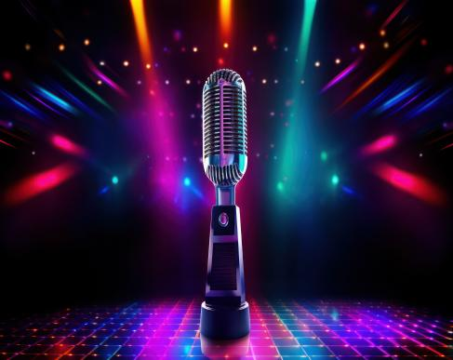

Nous étudions les prestations KARAOKE à la demande .
A votre domicile , votre entreprise , votre bar , restaurant , et tout autres lieux aussi insolites qu’improbables .
Nous pouvons projeter sur grand écran , sur téléviseurs déportés .
Jusqu’a 5 micros en simultanés avec effets .

Décors en lien avec l’événement .

N’hésitez pas a contacter Don Dada Event
pour votre projet !!!

Tous nos devis et estimations sont gratuits
CONTACT
06.30.54.91.69
DonDadaEvent12@gmail.com 
WWW.dondadaevent.fr

